**Весна в городе (деревне)**

**Волшебная палочка.**

**Масленица**

**Цель**: закрепление навыка создавать форму изображения на основе сходящихся и расходящихся линий, ориентируясь по осям координат.

**Тип**: комплексный, закрепляющий графические навыки.

**Вид**: репродуктивное рисование частично с поисковыми элементами.

**Задачи:**

Расширить представления детей о народных праздниках.

Сформировать образ Масленицы как символа зимы.

Познакомить с обрядами, связанными с приходом весны.

Рассказать о семейной масленичной традиции: ходить в гости или звать гостей на блины.

Закрепить навык коррекционного рисования, направленного на развитие глазомера, четкости движений руки, последовательности в работе над композицией.

**Ход урока**

**Игра «Здравствуйте»**

- Здравствуйте, девочки!*Педагог приветственно машет рукой*

- Здравствуйте!*Девочки приветствуют педагога*

- Здравствуйте, мальчики!*Педагог приветствует мальчиков*

- Здравствуйте!*Мальчики приветствуют педагога*

- Солнышко, здравствуй!*Все поднимают руки вверх*

- Здравствуй, здравствуй!*Скрещивают прямые руки над головой*

- День такой прекрасный.                 *Протягивают прямые руки вперед*

Здравствуй, здравствуй!*Хлопают в ладоши*

**Ориентировочная часть.** Подготовка рабочего места. Ориентировка на плоскости листа и в клетке(«Волшебном квадрате»). Бабочка и кузнечик. Движение Бабочки. Движение Кузнечика. Проговаривание направлений движения. Анализ и планирование деятельности. Массаж и упражнения для пальцев рук.

### Закличка «Солнышко» (с хлопками)

Солнышко ясное, нарядись! (хлопки по плечам, скрестив руки на груди)  
Солнышко красное, покажись! (хлопки в ладоши)  
Платье алое надень, (хлопки по коленям)  
Подари нам красный день! (хлопки над головой).

(Вношу нарисованное солнце с одним лучом).

Солнышко пока к нам добиралось все свои лучики раздарило. Надо как-то исправить положение.

"**Солнышко улыбается**". Упражнение от Марии Монтессори. Вырезаем из плотной бумаги круг и рисуем на нем улыбающееся солнышко. Покупаем большое количество цветных скрепок и прикрепляем их по периметру. Можно поиграть с цветами: например, нанизывать сначала желтую скрепку, потом зеленую, потом красную. Или 3 желтых, 3 зеленых, и так далее. Здесь в упражнение добавляется счет. Объясните ребенку, почему солнышко улыбается: оно довольно, потому что с ним играют.

Ребята, отгадайте загадку и вы узнаете, какому времени года будет посвящено сегодняшнее занятие.

Праздник этот знаем мы –  
Время проводов зимы.  
Люди в эти дни должны  
Веселиться, печь блины!   
**(Масленица)**

Вместе с педагогом дети поют закличку о Масленице.

Душа ль ты моя, Масленица,  
Сахарные твои уста,  
Сладкая твоя речь!  
Приезжай ко мне в гости  
На широкий двор.  
На горах покататься,  
В блинах поваляться.

Педагог проводит беседу о празднике. Раскрывает его символическое значение. Дети вспоминают то, что знают о Масленице. И отвечают на вопросы:

– В какое время года празднуют Масленицу? (Масленица приходит в конце февраля или начале марта. « Солнце в этот день играет»- что это значит?

Педагог дополняет детские ответы:

-_Солнце играет, значит, оно очень ярко светит. От него уже ощущается тепло. Ощущение льющегося света увеличивается от блеска снега, который отражает разноцветные цвета, составляющие белый свет.

В ходе беседы педагог обращает внимание детей на репродукции:

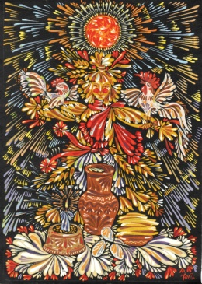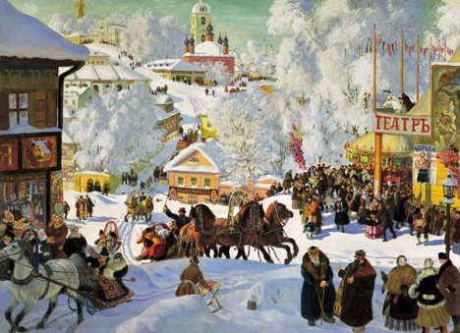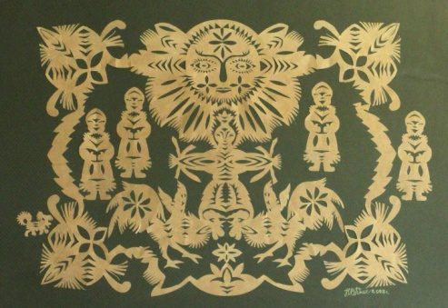

-Какое настроение передали художники?

Объясняет:

- Два, передающих радость, произведения принадлежат к разным жанрам. У Б.М. Кустодиева – это живописная жанровая картина, где большое место занимает пейзаж с видом города. У Н.В.Квач – это натюрморт, где в центре композиции находится большая фигура соломенного чучела, а на переднем плане – накрытый праздничный стол.

- Каждый предмет в натюрморте символичен, он что-то обозначает. О Масленице речь уже была, другим важным элементом праздника являются блины – символ солнца, яйца и молоко –символы жизни, зерно –символ достатка и благоденствия. На репродукции изображено сито с зерном и зажженной свечой, они символизируют память о предках, которым и предназначался первый блин.

Педагог подводит к теме занятия:

- Представим, что к нам пришла Масленица. Нарисуем ее и споем песню.

**Деятельностная часть**. Анализ клетки. Нахождение опор для «волшебной палочки». Упражнения в написании наклонных линий, маленьких и больших на тетрадном листе в клетку. Упражнения в оценивании своих работ.

Лист складывается на 4 части по вертикали и 8 частей по горизонтали. Работа идет по центральной оси с ориентацией на клетки. Педагог поэтапно выполняет рисунок на доске, дети рисуют вслед за ним на бумаге. 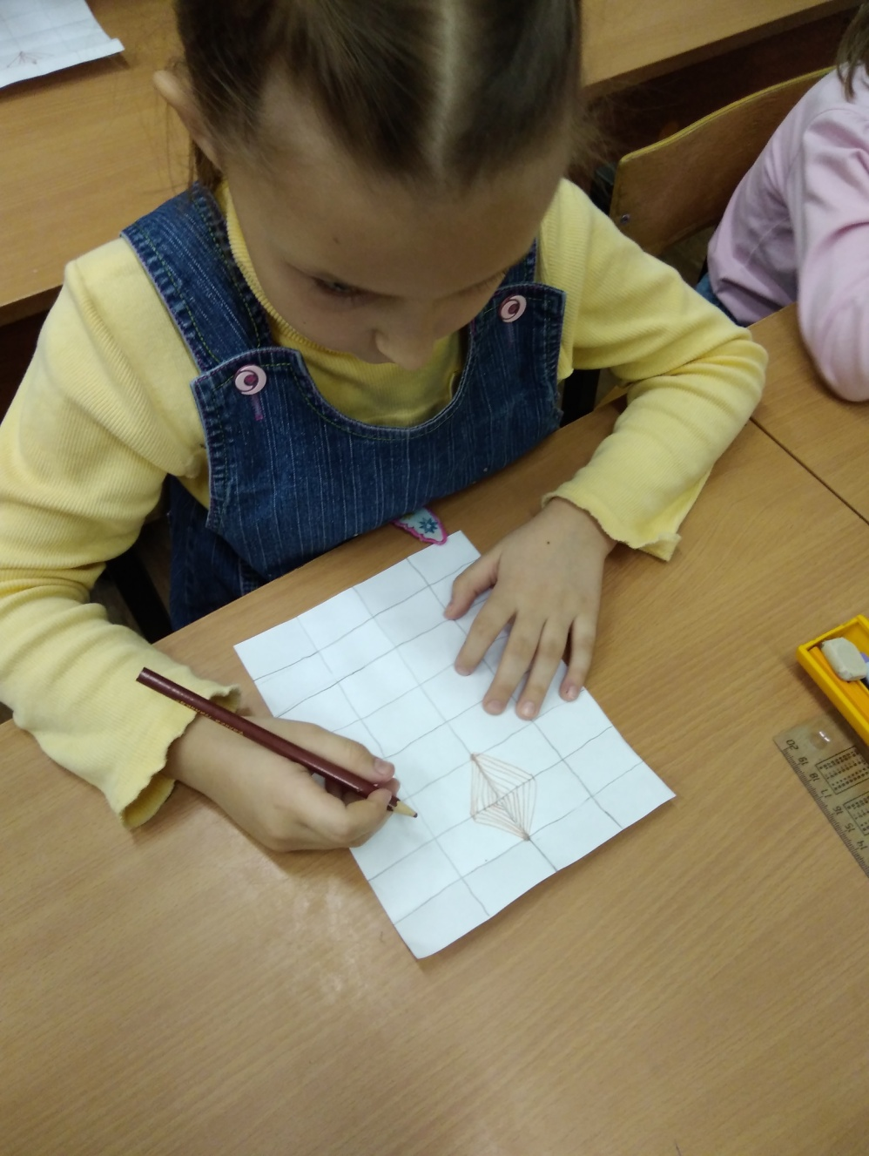

### Зрительная гимнастика «Лучик вверх, лучик вниз»

Лучик вверх, лучик вниз,  
Лучик детям улыбнись,  
Вправо, влево посмотри,  
Вокруг солнца обойди.

**Творческая часть.**

Затем дети украшают Масленицу красными ленточками, бантиками и линиями, передающими пульсирующий солнечный свет.

**Выставка работ**

**Физминутка Весна, весна красная!**

Весна, весна красная! (дети идут по кругу, взявшись за руки.)  
Приди, весна, с радостью, (поворачивают в противоположную сторону)  
С радостью, с радостью,   
С великой милостью: (поворачивают в противоположную сторону)  
Со льном высоким,  
С корнем глубоким,   
С хлебами обильными. (опускают руки, приседают, делают выдох.   
Взявшись за руки, бегут по кругу.)